MISA CON NIÑOS

16 de junio del 2024 T.O. 11 B

Marcos 4, 26-34: “Es la semilla más pequeña y se hace más alta que las demás hortalizas”. Mensaje: Regar mi pequeñez para crecer y ser acogedor

1. MONICIÓN DE ENTRADA
Hermanos y hermanas: sed bienvenidos a esta celebración en el día del Señor. Nos reunimos como creyentes, como Iglesia, para dar gracias a Dios y a escuchar su Palabra que nos orienta, nos enseña y nos anima en nuestra vida diaria. Hoy, las lecturas de este domingo 11º del tiempo ordinario, nos invitan a mirar a lo que le sucede al pequeño gramo de mostaza, que sembrado en el campo crece hasta convertirse en un árbol fuerte y grande. También el Señor siembra en nuestras vidas el don de la fe para que demos frutos abundantes. Acudamos al buen jardinero que es Dios para que haga germinar, crecer y despertar el tesoro de la fe en nuestras vidas diciéndole: “Riega, Señor, mi pequeñez para crecer y ser acogedor”
(El Cartel de Fano de este domingo con una cestita de semillas).
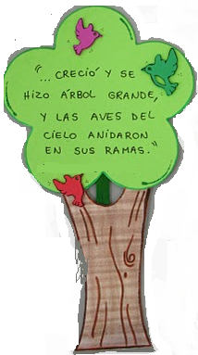
SACERDOTE: En el nombre... – Que Jesús, que es la semilla enterrada que dio frutos de perdón y de salvación, esté con vosotros.

2. SÚPLICAS DE PERDÓN
En un momento de silencio, pongámonos ante Dios y pidámosle que nos renueve, y nos perdone.
- Por no ser más entusiastas con las cosas de Dios. Por no ofrecer nuestras manos allá donde son necesarias para que Cristo siga hablando y viviendo. Señor, ten piedad.
- Porque no nos damos cuenta de que el Señor sigue sembrando con amor y con paciencia a través de nosotros. Cristo, ten piedad.
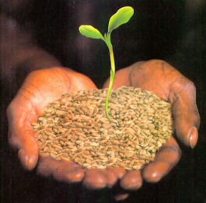
- Por creer que todo depende de nosotros cuando es Dios el que hace germinar y crecer la fe. Señor, ten piedad.

MONICIÓN A LAS LECTURAS
Hoy en el evangelio, escucharemos en parábolas como crece el Reino de Dios, esta vez como el trigo o la mostaza. En la lectura de Ezequiel, el Señor hace crecer de una semilla un gran árbol, que todos podrán ver. Y S. Pablo afirma que nuestra gran ambición no tiene que ser otra que la de ser fieles al Señor y vivir en su presencia.

ORACIÓN DE LOS FIELES
(Sacerdote): Lo mismo que el labrador espera con ilusión los frutos de la semilla, también nosotros nos acercamos al Padre con fe diciendo: -Que cuidemos tu semilla, Señor.
1.- Para que la Iglesia siembre en nosotros la semilla de la Palabra y del Reino. Oremos.
2.- Para que aprendamos a valorar las pequeñas cosas, los detalles, los pequeños gestos que alegran la vida de tantos. Oremos.
3.- Para que construyamos el reino de Dios dando frutos abundantes de amor y fraternidad. Oremos.
4.- Para que sepamos valorar el esfuerzo de tantas personas, sacerdotes, catequistas, grupos de pastoral, educadores, que nos van ayudando a crecer y a acoger el don de la fe, del amor, de la solidaridad. Oremos.
5.- Para que nuestra comunidad parroquial sea un lugar de encuentro, de acogida y de cultivo de los valores del evangelio. Oremos.
6.- Para que no enterremos nuestras capacidades y posibilidades, las desarrollemos y pongamos al servicio del reino de Dios. Oremos.
5.- Para que no nos desanimemos ya que nunca descubriremos el alcance de nuestras obras, la capacidad y fuerza de las semillas que sembramos. Oremos.
7.- Para que los que reciben la primera comunión estos días y sus padres experimenten a Jesús en sus vidas y revitalicen su fe. Oremos.
(Sacerdote): Ven, Jesús, quédate con nosotros, danos calor y esperanza, danos alegría y fe. Por JCNS. Amén.

5. PRESENTACIÓN DE OFRENDAS
UNAS SEMILLAS: Te ofrecemos, Señor estas semillas y te decimos: Contigo, Señor, sembraremos ilusiones y esperanzas en un mundo que llora perdido, alegría y fortaleza a los que caen en la tristeza, amor al cielo cuando digan que Tú no existes, tu presencia salvadora cuando nos encontremos perdidos. Danos la alegría de saber que somos semillas de tu Reino.
PAN Y VINO Con el pan y con el vino te ofrecemos, Señor, el trabajo de tantos que colaboraran en la construcción de tu Reino de paz, de justicia, amor. Que no nos cansemos nunca, que nuestra fe sea grande y que sintamos que tú eres el motor, la fuerza imparable.

